Згідно даних конфренції НОВА ПОЛІТИКА УПРАВЛІННЯ ВІДХОДАМИ - ОСНОВА ЕКОНОМІКИ ЗАМКНЕНОГО ЦИКЛУ, яка відбулась 5-6 червня 2018 року в Україні переробляється лише 12-14% упаковки і 3% твердих побутових відходів.
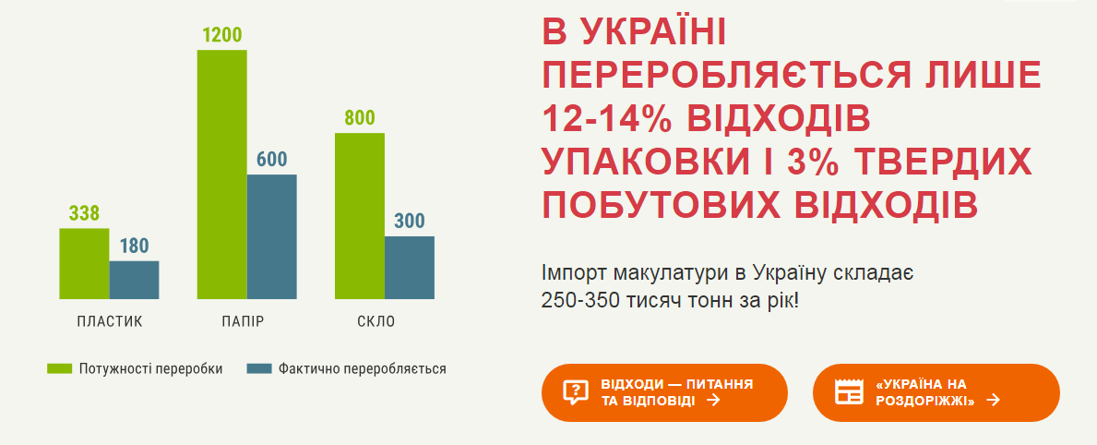
http://conference.chamber.ua/
Полімери займають вагоме місце у відходах. В побуті використовуються 8 видів пластику:
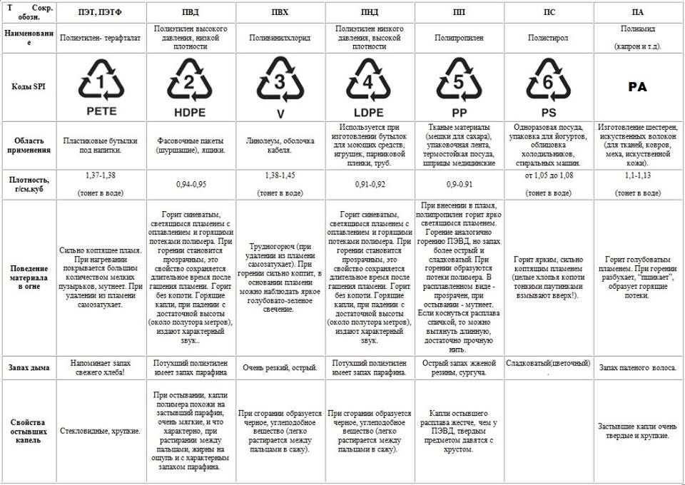
Процес переробки кожного виду полімерів вимагає різного обладнання, електроенергії, води і також має викиди в повітря. Даним проектом ми пропонуємо звернути увагу містян Києва на те яким чином відбувається процес переробки полімерів в доступному форматі.
Передбачається, що відвідувачі масових заходів будуть приносити свої пластикові упаковки та речі, та в їх присутності вони будуть визначені на придатність до переробки, до спалювання, до повторного використання.
В результаті переробки на обладнанні за цим проектом відвідувачі отримають вироби зі свого ж переробленого пластику одночасно з уявленням як все відбувається і який внесок можна внести самостійно в збереження довкілля.

